**AREA:** CIENCIA NATURALES **ASIGNATURA**: BIOLOGIA

**DOCENTE:** NAYIBE PADILLA DE CAMARGO **GRADO:** TERCERO

**PERIODO**: SEGUNDO

**ESTÁNDAR**: EXPLICA LA INFLUENCIA DE LOS FACTORES ABIÓTICOS (LUZ, TEMPERATURA, SUELO Y AIRE) EN EL DESARROLLO DE LOS FACTORES BIÓTICOS (FAUNA Y FLORA) DE UN ECOSISTEMA

**COMPETENCIAS:**

* Identifica los ecosistemas de su región, describiendo relaciones entre factores bióticos y abióticos
* Predice los efectos que ocurren en los ecosistemas al alternarse un factor biótico y abiótico

**TEMAS:**

Relaciones en los ecosistemas:

* relaciones intraespecíficas (la competencia, la cooperación)
* relaciones interespecíficas (la competencia, la predación, el mutualismo, el comensalismo)

**Trabajo en casa conociendo las relaciones en los ecosistemas**

**TIEMPO DE DURACION:** realizaremos esta actividad del 26 al 29 de mayo del 2020

**ACTIVIDAD # 1**

*Los estudiantes trabajaran en el cuaderno de naturales o biología con la orientación de sus queridos papitos*

Las **relaciones que se establecen en los ecosistemas** pueden ser, interespecíficas y intraespecíficas

**Relaciones intraespecíficas:** ocurren entre individuos de la misma especie. En algunos casos, estas relaciones producen efectos negativos para uno de los organismos mientras que en otros, los efectos son positivos para ambos. Se clasifican en competencia y cooperación.

Observa la imagen: los lobos compiten con otros lobos por el alimento, el territorio y la pareja.

**La competencia:** es la relación que se establece entre poblaciones que necesitan un mismo recurso.

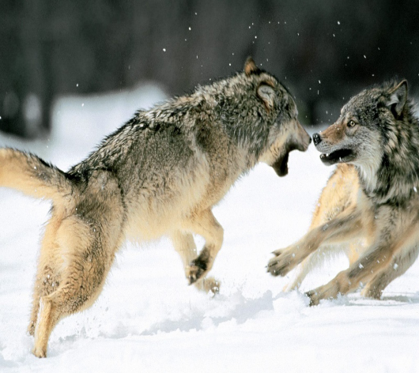

**La cooperación:** todos los organismos involucrados, trabajan en conjunto para obtener un beneficio mutuo en el aprovechamiento de algún recurso.

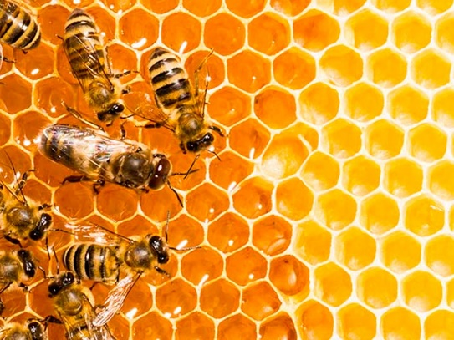

**TRABAJO EN CASA:**

Leer la clase.

**ACTIVIDAD # 2**

**Relaciones interespecíficas**: ocurren entre organismo de diferentes especies. En este caso, la interacción puede resultar benéfica para una de las especies y perjudicial para la otra.

En las relaciones interespecíficas se presenta, la competencia, la predación, el mutualismo, el comensalismo

**TRABAJO EN CASA:**

Con ayuda de tus padres, busca el significado de:

* competencia
* predación
* mutualismo
* comensalismo

**ACTIVIDAD # 3**

**Cuidado del ecosistema**

La pregunta que nos debemos hacer ahora es ¿Cómo cuidar el ecosistema?

**Algunos de los cuidados o acciones que debemos hacer son:**

1.      No talar los bosques, pero si cortamos algún árbol debemos cortar el más

Antiguo y sembrar varios en su lugar, para evitar que no se extingan.

2.      Evitar que los animales sean cazados indiscriminadamente.

3.      Cuidar el agua. No dejar abierta ninguna llave ni permitir que gotee.

 4.      Reciclar plásticos y papeles.

5.      Reutilizar las bolsas y envases de vidrio y plástico, aunque es preferible utilizar bolsas de papel o cualquier otro material biodegradable.

6.      Utilizar bombillas o focos ahorradores.

7.      Evitar arrojar basura en el suelo y el agua.

**TRABAJO EN CASA**

Con ayuda de tus padres realiza dibujos con mensajes relacionados al cuidado del ecosistema

Bendiciones.